|  |
| --- |
| **주차 유도 시스템 유지관리 지침서** |
| Parking Guidance System Service Manual |
| HETO |

**목차**

[1 개요 4](#_Toc387239902)

[1-1 시스템 개요 4](#_Toc387239903)

[1-2 시스템 구성 5](#_Toc387239904)

[1-2-1 주차유도 시스템 서버(PGSS) 6](#_Toc387239905)

[1-2-2 중앙제어모듈(CCM) 7](#_Toc387239906)

[1-2-3 센서 제어모듈(SCM) 8](#_Toc387239907)

[1-2-4 초음파 센서 모듈(USM) 9](#_Toc387239908)

[1-2-5 구역 표시모듈(LGM) 10](#_Toc387239909)

[1-2-6 구역전광판(LDM) 및 입구전광판(EDM) 11](#_Toc387239910)

[2 시스템 구조 12](#_Toc387239911)

[2-1 시스템 구성. 12](#_Toc387239912)

[2-2 시스템 설계 13](#_Toc387239913)

[2-2-1 시스템 설계 환경 13](#_Toc387239914)

[2-2-2 시스템 설계 조건. 13](#_Toc387239915)

[3 시스템 설치 14](#_Toc387239916)

[3-1 초음파 센서모듈(USM) 설치 14](#_Toc387239917)

[3-2 구역 표시모듈(LGM) 설치 14](#_Toc387239918)

[3-3 센서 제어모듈(SCM) 설치 15](#_Toc387239919)

[3-4 중앙 제어모듈(CCM) 설치 15](#_Toc387239920)

[4 시스템 설정 17](#_Toc387239921)

[4-1 시스템 전원 인가 17](#_Toc387239922)

[4-2 센서 제어 모듈(SCM) 테스트 모드 스위치 설정. 17](#_Toc387239923)

[5 주차 유도 시스템 서버 사용 설명서 19](#_Toc387239924)

[5-1 장치 설정 19](#_Toc387239925)

[5-1-1 CCM 설정 19](#_Toc387239926)

[5-1-2 SCM 설정 21](#_Toc387239927)

[5-1-3 USM 설정 23](#_Toc387239928)

[5-1-4 LGM 설정 26](#_Toc387239929)

[5-2 배경 도면 설정 27](#_Toc387239930)

[5-2-1 도면 추가 / 삭제 28](#_Toc387239931)

[5-2-2 도면 편집 29](#_Toc387239932)

[5-3 장기주차 설정 31](#_Toc387239933)

[5-4 전광판 설정 33](#_Toc387239934)

[5-5 주차 상황 감시 35](#_Toc387239935)

[5-5-1 현재 주차 상황 감시 창 36](#_Toc387239936)

[5-5-2 주차 상황 패널 39](#_Toc387239937)

[5-5-3 전광판 동작 상황 패널 40](#_Toc387239938)

[5-5-4 장기주차 알람 표시 패널 41](#_Toc387239939)

# 개요

## 시스템 개요

㈜해토 주차 유도시스템은 주차면 에 설치된 초음파 센서를 이용하여 빈 주차공간을 감지하여 주차공간 정보를 실시간으로 제공함으로써 운전자가 신속하게 주차 할 수 있도록 유도하며 주차 유도시스템 서버를 통해 각종 통계자료 및 주차장 운영관리를 위한 실시간 상황을 모니터링 가능하도록 지원 한다. 주차 유도시스템의 주요 특징은 다음과 같다

* 초음파센서 및 구역 유도표시기는 무극성 2선식의 직류 전력선 방식을 채택하여 별도의 통신 선이 필요 없어 설치 및 유지 보수가 매우 용이하다.
* 초음파센서는 발신부와 수신부가 분리되도록 설계되어 있어 초음파 간섭에 의한 오작동을 방지할 수 있다.
* 주차 유도서버는 중앙 제어모듈과 연동되어 입구 전광판 및 층간 전광판에 각 주차 현황을 표시하여 운전자자 쉽게 빈 주차 공간을 찾을 수 있도록 유도한다.
* 각 초음파 센서 및 구역 유도 표시기는 주차유도 서버에 원격제어가 가능하여 서로 다른 환경의 주차공간에 대하여 동작 셋팅을 독립적으로 할 수 있으며, 여러 가지 제어 모드를 통하여 각 주차공간에 대한 활용도를 높일 수 있다.
* 중앙제어 모듈은 RS485통신방식을 채택하여 원거리에 있는 외부 주차기기들과의 통신이 용이하도록 개발 되었으며 설비 후 구동 테스트가 용이하도록 서버 없이 중앙제어모듈로 시스템 정상 동작 유무를 확인 할 수 있다.

## 시스템 구성

|  |  |  |
| --- | --- | --- |
| 사진 | 명칭 | 개요 |
| D:\Work\EomNoh\Parking_System\Documents\HETO PGS 서비스 메뉴얼\PGSS.bmp | 주차 유도 시스템 서버  (PGSS : Parking Guidance  System Server) | 중앙 제어 모듈과 연동하여 전체 시스템의 설정 및 관리/제어 |
| D:\Work\EomNoh\Parking_System\Documents\HETO PGS 서비스 메뉴얼\CCM.bmp | 중앙 제어 모듈  (CCM : Central Control  Module) | 주차 유도 시스템 서버와 연동하여 센서 제어 모듈과 입구 전광판 사이의 통신을 제어 |
| D:\Work\EomNoh\Parking_System\Documents\HETO PGS 서비스 메뉴얼\SCM.bmp | 센서 제어 모듈  (SCM : Sensor Control  Module) | 초음파 센서 모듈, 구역 표시 모듈, 구역 전광판과 연결되어 각 모듈들을 제어 |
| E:\igs_svn_data\PROJECT_02\05_Documents\01_Product_Images\USM.jpg | 초음파 센서 모듈  (USM : Ultrasound  Sensing Module) | 주차 구역에 설치되어 차량의 주차 여부를 검출하고, 현 상태를 센서 제어 모듈에게 전달 |
| E:\igs_svn_data\PROJECT_02\05_Documents\01_Product_Images\LGM.jpg | 구역 표시 모듈  (LGM : Local Guidance  Module) | 1개 이상의 주차 구역들의 현재 주차 가능 상태를 외부에 알림 |
| D:\Work\EomNoh\Parking_System\Documents\HETO PGS 서비스 메뉴얼\LDM.bmp | 구역 전광판  (LDM : Local Display  Module) | 각 층별 또는 지정된 구역의 주차 상황을 표시 |
| D:\Work\EomNoh\Parking_System\Documents\HETO PGS 서비스 메뉴얼\EDM.bmp | 입구 전광판  (EDM : Entrance Display  Module) | 전체 또는 층별 주차 상황을 표시 |

### 주차유도 시스템 서버(PGSS)

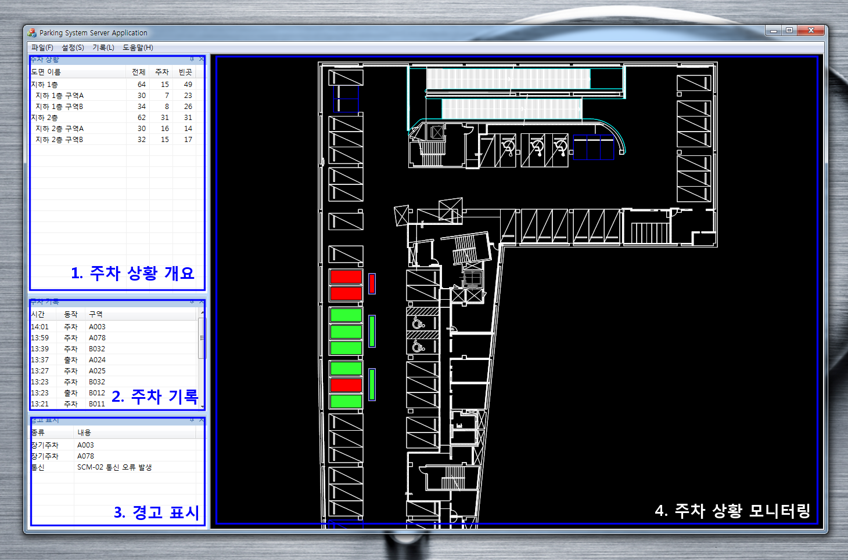

1. 주차유도서버의 기능

* 중앙 제어 모듈과 연동하여 전체 시스템의 설정 및 관리/제어

1. 주차유도시스템 서버 PC사양

* CPU : Intel Core I3 3세대 이상
* OS : Windows 7 64bit
* Memory : 2G 이상
* HDD : 500G 이상
* Network : Gigabit
* Monitor : 24인치 1920x1080
* 어플리케이션 환경 : .NET 3.5 이상

### 중앙제어모듈(CCM)



1. 중앙제어모듈의 기능

중앙 제어 장치. 복수의 SCM 장치와 연결되어 각 SCM 장치와 연결된 USM 의 상태 정보를 전달받아서 이를 다시 메인 서버(PC)에 전달한다. 또한 메인 서버의 제어 명령을 SCM 에 전달하는 역할을 한다.

1. 중앙제어모듈 하드웨어 사양

* 입력전압 : AC90V ~ 260V
* 입력전압 주파수 : 50Hz ~ 60Hz
* 소비 전력 : 5W
* 소비 전류 : 20mA
* 통신방식 :

1. 주차유도서버 : Ethernet
2. 센서제어모듈 : RS485
   * 사용온도 : -20도 ~ 60도
   * 사용습도 : 90%이하
   * 최대 노드 갯수 : 15

### 센서 제어모듈(SCM)



1. 센서 제어모듈의 기능

구역 제어 장치. USM 과 LGM 에 직접 연결된다. 연결된 USM 들에서 보내주는 주차 공간의 상태 정보를 전달받아 상위 장치로 전달하고, 상태 정보에 따라서 LGM 을 제어한다.

1. 센서 제어모듈 하드웨어 사양

* 입력전압 : AC90V ~ 260V
* 입력전압 주파수 : 50Hz ~ 60Hz
* 소비 전력 : 5W
* 소비 전류 : 20mA
* 통신방식 :

1. 전력선 통신(무극성 2선식) ⬄ 초음파센서, 블록표시등
2. RS-485 ⬄ 중앙제어장치.

* 사용온도 : -20도 ~ 60도
* 사용습도 : 90%이하
* 최대 노드 갯수 : 15

### 초음파 센서 모듈(USM)

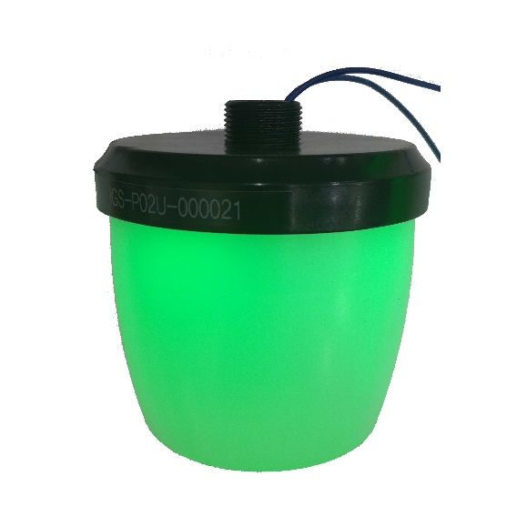

1. 초음파 센서모듈의 기능

초음파 센서. 주차 공간 상부에 설치되어 해당 주차 공간에 차량이 주차되어 있는지 여부를 감지하고 감지된 결과를 상위 장치로 전달한다.

1. 초음파 센서모듈 하드웨어 사양
   * + - * 초음파 주파수 : 40kHz
         * 입력 전압 : DC24V
         * 소비 전류 : 8mA
         * 소비 전력 : 0.2W
         * 통신방식 : 전력선 통신(무극성 2선식)
         * 사용온도 : -20도 ~ 60도
         * 사용 습도 : 90%이하
         * 센서 형태 : 송/수신 분리형
         * 외관 제질 : 난연ABS
         * 최대 노드 갯수 : 127

### 구역 표시모듈(LGM)

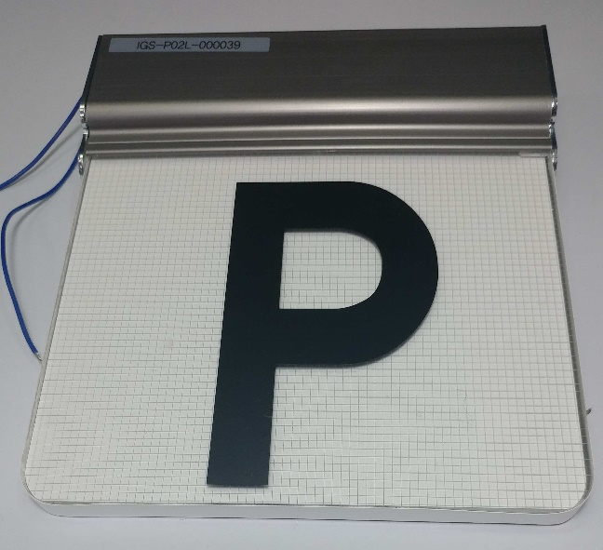

1. 구역 표시 모듈의 기능

주차 블록 내에 주차 가능한 공간이 있는지 여부를 LED 와 도광판을 이용해 외부에 알려준다.

1. 구역 표시 모듈의 하드웨어 사양
   * + - * 입력 전압 : DC24V
         * 소비 전류 : 20mA
         * 소비 전력 : 0.5W
         * 통신방식 : 전력선 통신(무극성 2선식)
         * 사용온도 : -20도 ~ 60도
         * 사용 습도 : 90%이하
         * 외관 제질 : 난연ABS
         * 최대 노드 갯수 : 63

### 구역전광판(LDM) 및 입구전광판(EDM)



1. 구역 전광판 및 입구 전광판의 기능

중앙제어모듈로부터 정보를 전송 받아 운전자가 쉽게 식별할 수 있도록 주차 현황을 표시해 준다.

1. 구역 전광판 하드웨어 사양
   * + - * 입력 전압 : AC 85V ~ 264V (50Hz ~ 60Hz)
         * 소비 전류 : 200mA
         * 소비 전력 : 5W
         * 통신방식 : RS-485
         * 사용온도 : -10도 ~ 40도
         * 사용 습도 : 90%이하
         * LED Display : 128mm x 4
2. 입구 전광판 하드웨어 사양
   * + - * 입력 전압 : AC 85V ~ 264V (50Hz ~ 60Hz)
         * 소비 전류 : 200mA
         * 소비 전력 : 5W
         * 통신방식 : RS-485
         * 사용온도 : -10도 ~ 40도
         * 사용 습도 : 90%이하
         * LED Display : 96mm x 4

# 시스템 구조

## 시스템 구성.

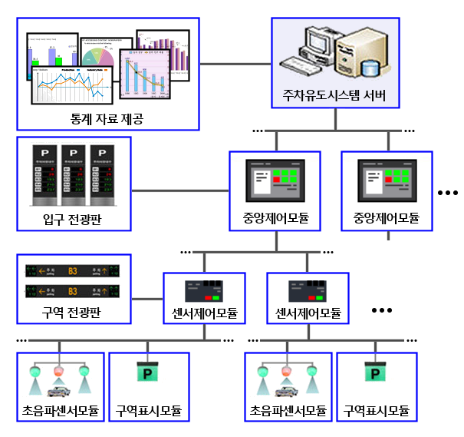

- 각 장비간 통신 방식 :

|  |  |
| --- | --- |
| 항목 | 사양 |
| PGSS – CCM | Ethernet 10/100T |
| CCM – SCM | RS-485 |
| CCM – EDM | RS-485 |
| SCM – LDM | RS-485 |
| SCM – USM | 무극성 2선식 DPLC (DC Powered Line Communication) |
| SCM – LGM | 무극성 2선식 DPLC (DC Powered Line Communication) |

## 시스템 설계

### 시스템 설계 환경

|  |
| --- |
|  |
| **환경 조건 사양** |
| 온도 구동상태 : -10℃ ~ 40℃  저장상태 : -40℃ ~ 70℃ |
| 습도 구동상태 : 90% RH @ 40℃  저장상태 : 85% RH @ 65℃ |
| 고도 4600m 이하 |
|  |

### 시스템 설계 조건.

1. 시스템 결선 조건

|  |
| --- |
|  |
| **설계 조건 연결 가능 대수** |
| SCM - USM USM 최대 127대 |
| SCM – LGM LGM 최대 63대 |
| SCM – USM USM 최대 63대  – LGM LGM 최대 21대 |
| CCM – SCM SCM 최대 15대 |
|  |

1. 시스템 설계시 제한사항

|  |
| --- |
|  |
| **설계 항목 설계 제한** |
| USM과 주차면 간 최대 높이 3.5m |
| USM간 최소 이격 거리 1m |
| USM과 다른 전기장치와의 이격 거리 10Cm이하 |
| \*\* 다른 전기장치는 USM 과 LGM 을 제외한 형광등이나 화재 감지기 등의 기타 장치를 의미함. |

# 시스템 설치

## 초음파 센서모듈(USM) 설치

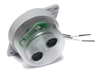

전력선(무극성 2선식)

1. 센서 제어모듈(SCM)의 SENSOR 단자에 연결된 전력선을 초음파 센서모듈(USM)에 연결한다.
2. 전력선은 무극성 2선식으로 개발되어 극성과 무관하게 연결이 가능하다.
3. 센서 제어모듈 장착 위치는 주차 지지대로부터 1.5m위치에 설치한다.
4. 설치 높이는 주차 바닥면 으로부터 3.5m 이내로 설치한다.
5. 주차면에서 좌우 중심 위치에 장착한다.
6. 초음파 센서모듈이 비스듬히 설치가 되면 정상적으로 감지되지 않는 경우가 발생할 수 있으므로 설치 경사 범위가 4° 이내가 되도록 설치한다.
7. 주위의 다른 전기 장치와 최대한 이격하여 설치한다.

## 구역 표시모듈(LGM) 설치

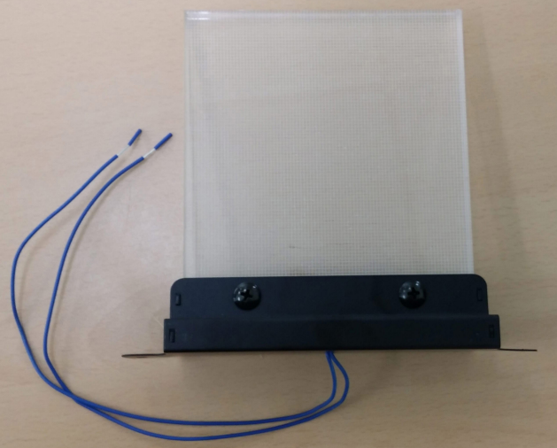

전력선(무극성 2선식)

1. 센서 제어모듈(SCM)의 SENSOR 단자에 연결되 전력선을 구역 표시모듈(LGM)에 연결한다.
2. 전력선은 무극성 2선식으로 개발되어 극성과 무관하게 연결이 가능하다.
3. 일반적으로 지면으로부터 2m정도의 시인성이 좋은 위치에 설치한다.
4. 주위의 다른 전기 장치와 최대한 이격하여 설치한다.

## 센서 제어모듈(SCM) 설치

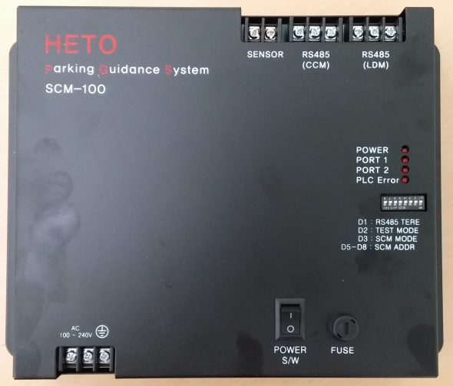

SENSOR 단자

RS-485(CCM)단자

RS-485(CCM)단자

AC100 ~ 240V단자

1. 초음파 센서모듈(USM)과 구역표시모듈(LGM)이 연결된 전력선을 센서 제어모듈(SCM)의 SENSOR 단자에 연결한다.
2. 전력선은 무극성 2선식으로 개발되어 극성과 무관하게 연결이 가능하다.
3. 중앙 제어모듈(CCM)과 연결되어 있는 RS-485통신선을 센서 제어모듈의 RS485(CCM) 단자에 연결한다.
4. 센서 제어모듈(SCM)의 POWER S/W를 OFF후 AC220V 상용전원을 AC 100 ~ 240V 단자에 연결한다.(주의 : 접지선도 반드시 연결한다.)

## 중앙 제어모듈(CCM) 설치

1. 구역 전광판(LDM)과 입구 전광판(EDM)에 연결 되어 있는 RS-485통신선을 중앙 제어모듈(CCM)의 RS485(LDM, EDM)단자에 연결한다.
2. 주차유도 시스템 서버(PGSS)에 연결되어 있는 LAN선을 중앙제어모듈(CCM)의 LAN단자에 연결한다.
3. 중앙 제어모듈(CCM)의 POWER S/W를 OFF후 AC220V 상용전원을 AC 100 ~ 240V 단자에 연결한다.(주의 : 접지선도 반드시 연결한다.)

3-5 구역 전광판(LDM)과 입구 전광판(EDM) 설치

1. 중앙 제어모듈(CCM)의 RS-485(LDM, EDM)단자에 연결 되어 있는 RS-485 통신선을 구역 전광판 및 입구 전광판의RS-485 단자에 연결한다.
2. 구역 전광판 및 입구 전광판의 POWER S/W를 OFF후 AC220V 상용전원을 전광판에 인가한다.

# 시스템 설정

## 시스템 전원 인가

1. 센서 제어 모듈(SCM)에 상용 전원이 정확히 연결 되어 있는지 확인 후 POWER S/W를 켠다.
2. 중앙 제어모듈(CCM)에 사용 전원이 올바르게 연결 되어 있는지 확인 후 POWER S/W를 켠다.
3. 구역 전광판(LDM)과 입구 전광판(EDM)에 전원이 올바르게 연결 되어 있는지 확인 후POWER S/W를 켠다.

## 센서 제어 모듈(SCM) 테스트 모드 스위치 설정.

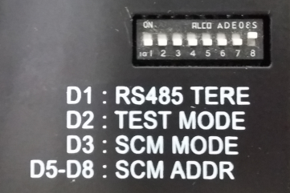

SCM 테스트 모드 스위치

1. D1 : RS-485종단 터미네이션 저항을 선택할 수 있다. RS-485통신용 배선이 100m이상 이거나 외부 노이즈 영향에 의해 통신에 장애가 발생할 경우 신호의 왜곡을 줄이기 위한 방법으로 종단 터미네이션을 권장한다.
2. D2 : SCM과 USM/LGM 간의 전력선 연결을 test 할 수 있는 mode 이다. 동작은 D2 스위치를 ON 상태로 바꾼 후 CCM 혹은 SW 에서 USM과 LGM의 Address setting을 한 후 sensing ON 명령을 내리면 SCM 에 연결되어 있는 USM 과 LGM 들이 각각 Serial number 순서대로 켜지고 꺼짐을 반복한다. (주의 사항 : 스위치를 바꾼 후 항상 SCM을 재시동 해야 정상 동작함)
3. D3 : 단일 SCM 과 하위 USM 독립 동작 모드이다. 동작은 D3 ON 상태에서 SCM을 켜면 SCM 에서 독립적으로 USM을 제어함. (주의 사항 : SCM mode로 동작하기 위해서는 USM에 SCM mode가 허용되는지에 대한 정보가 들어가 있어야 한다. 일반적으로는 포함 되지 않음)
4. D5~D8 : SCM의 제어 ID. 제어 ID는 1~15까지 15개까지 할당 가능함. 예를 들어 SCM ID가 3번이면 D1 D2 D3 D4 스위치는 각각 OFF OFF ON ON (0011)로 세팅 되어야 한다. 위 그림의 경우 SCM ID 는 1번이 된다.

# 주차 유도 시스템 서버 사용 설명서

## 장치 설정

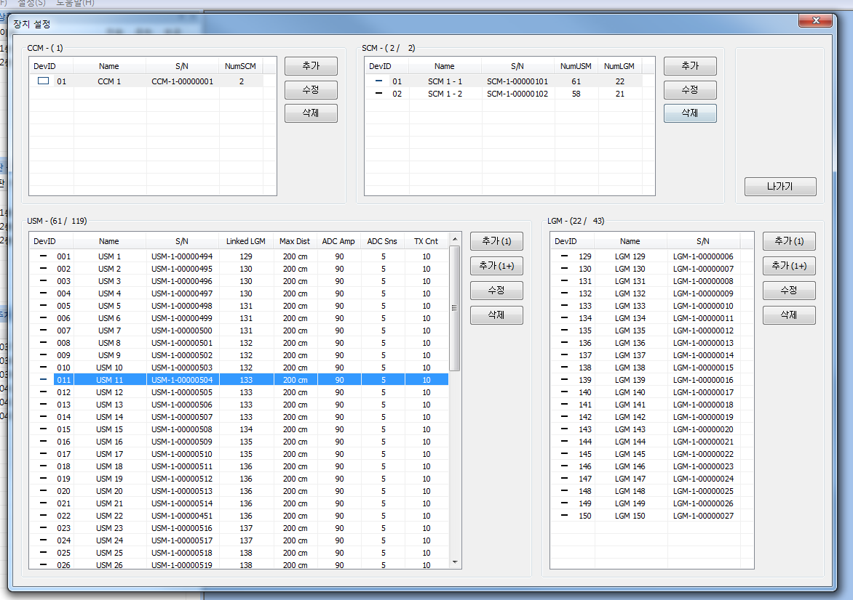

• 메인 화면에서 “설정(S)” 메뉴의 “장치 설정(D)” 항목을 선택하면 장치 설정 모드로 진입한다. 여기에서 추가된 장치는 도면 편집 모드에서 도면에 배치하여 주차 상황을 실시간으로 확인할 수 있다. 여기에서 설정된 장치들의 정보를 이용해서 주차 유도 시스템 서버 어플리케이션은 CCM 장치로부터 들어오는 하위 장치들의 상태 정보를 해석한다.

• 장치 설정 모드에서도 주차 상태를 모니터링 하기 때문에, 초음파 센서 모듈(USM)과 구역 표시 모듈(LGM) 의 현재 상태를 확인할 수 있다.

• 장치 설정 모드에서는 기존의 TCP/IP 접속을 모두 종료하고 새로 연결된 CCM 에 접속한다. 그리고, 장치 설정 모드일 때는 주차 기록이나 통신 경고, 장기 주차 경고 등이 발생하지 않으므로 주의한다.

### CCM 설정

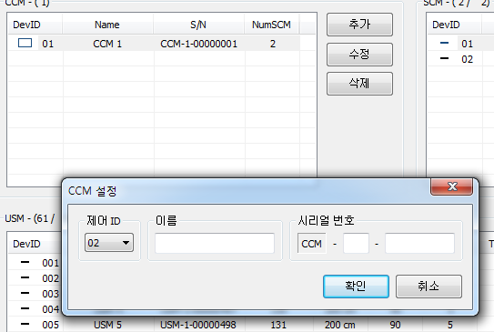

• "추가" 버튼을 클릭하여 CCM을 추가한다. 제어 ID, 이름, 시리얼 번호를 설정할 수 있다. 제어 ID 는 중복해서 설정할 수 없다.

• CCM을 선택한 뒤 "수정" 버튼을 클릭하여 선택된 CCM을 수정한다. CCM의 이름과 시리얼 번호의 수정이 가능하다. 장치 제어 ID는 수정할 수 없다. 장치 제어 ID를 수정하려 한다면 먼저 해당 CCM을 삭제한 뒤 새로운 CCM을 추가한다.

• CCM을 선택한 뒤 "삭제" 버튼을 클릭하여 선택한 CCM을 삭제한다. CCM을 삭제하면 CCM에 속해있는 모든 SCM, USM, LGM이 삭제된다.

### SCM 설정

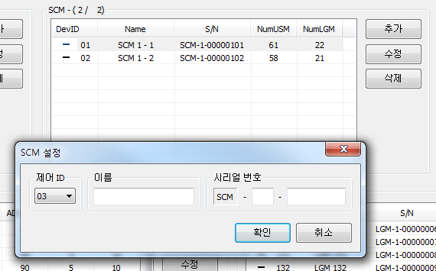

• "추가" 버튼을 클릭하여 SCM을 추가한다. 제어 ID, 이름, 시리얼 번호를 설정할 수 있다. 같은 CCM 에 속한 SCM 들의 제어 ID 는 중복해서 설정할 수 없다.

• SCM을 선택한 뒤 "수정" 버튼을 클릭하여 선택된 SCM을 수정한다. SCM의 이름과 시리얼 번호의 수정이 가능하다. 장치 제어 ID는 수정할 수 없다. 장치 제어 ID를 수정하려 한다면 먼저 해당 SCM을 삭제한 뒤 새로운 SCM을 추가한다.

• SCM을 선택한 뒤 "삭제" 버튼을 클릭하여 선택한 SCM을 삭제한다. SCM을 삭제하면 SCM에 속해있는 모든 USM, LGM이 삭제된다.

• SCM을 선택한 뒤 마우스 오른쪽 버튼을 누르면 “감지 모드 변경” 팝업 메뉴가 나타나며 여기서 메뉴를 선택하여 선택한 SCM의 Sensing 모드를 변경할 수 있다.

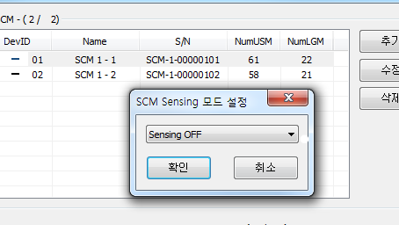

• SCM 동작 모드

1) Sensing ON

주차 구역의 차량 주차 여부를 USM 을 이용하여 감시한다.

2) Sensing OFF

주차 구역의 차량 주차 여부를 감시하지 않는다. SCM 내부 설정 시 자동으로 이 모드로 변경되며, 자동으로 이 모드로 변경된 이후에는 반드시 다시 Sensing ON 모드로 변경시켜야 SCM 이 정상적인 감시 동작을 수행한다.

### USM 설정

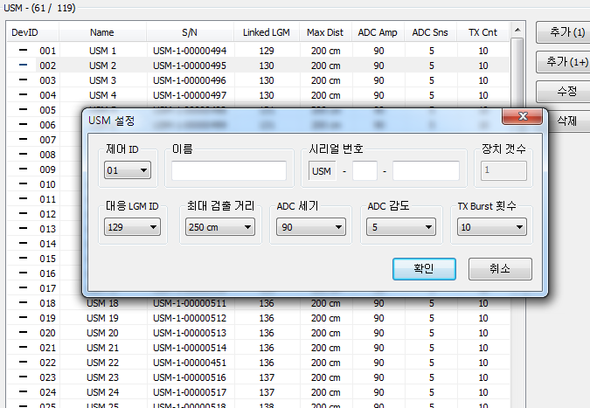

• "추가 (1)" 버튼을 클릭하여 USM을 추가한다. 제어 ID, 이름, 시리얼 번호, 대응 LGM ID, 최대 검출 거리, ADC 세기, ADC 감도, TX Burst 횟수 등을 설정할 수 있다. 같은 SCM 에 속한 USM 들의 제어 ID 는 중복해서 설정할 수 없다.

• "추가 (1+)" 버튼을 클릭하여 복수의 USM을 한꺼번에 추가할 수 있다. 추가할 개수를 선택하면, 지정한 장치 제어 ID 부터 1씩 증가하며 장치가 추가된다.

• USM을 선택한 뒤 "수정" 버튼을 클릭하여 선택된 USM을 수정한다. USM의 이름과 시리얼 번호, 대응 LGM ID, 최대 검출 거리, ADC 세기, ADC 감도, TX Burst 횟수 등을 수정할 수 있다. 장치 제어 ID는 수정할 수 없다. 장치 제어 ID를 수정하려 한다면 먼저 해당 USM을 삭제한 뒤 새로운 USM을 추가한다.

• USM을 선택한 뒤 "삭제" 버튼을 클릭하여 선택한 USM을 삭제한다.

• USM 동작 모드 설명

1) Sensing Mode

차랑 감지 상태로 동작한다. 주차 구역에 차량이 주차되어 있는 경우 LED 가 적색으로 표시되며, 주차 구역이 비어있는 경우 LED 가 녹색으로 표시된다.

2) Test Mode

USM 장치 동작 확인 상태로 동작한다. 주차 구역의 차량 주차 여부와 상관없이 LED 가 적색과 녹색으로 번갈아 가며 표시된다.

3) Green LED On

주차 구역의 차량 주차 여부와 상관없이 LED 가 녹색으로 표시된다.

4) Red LED On

주차 구역의 차량 주차 여부와 상관없이 LED 가 적색으로 표시된다.

5) LED Off

LED 를 끈다.

• USM 파라미터 설명

1) Max Detection Distance (최대 검출 거리)

바닥에서부터 USM 까지 거리를 나타낸다. 최소 200 cm 에서 최대 400 cm 까지 10 cm 단위로 설정이 가능하다.

2) ADC Amplitude Level (ADC 신호 세기 레벨)

수신 신호의 최소 신호 인정 레벨을 나타낸다. USM 은 초음파 신호를 바닥으로 출력한 뒤, 바닥에 반사되어 되돌아온 초음파 신호를 다시 입력 받고 이 시간을 계산하여, 차량의 유무를 판단한다. 여기서 입력 신호를 판단하는 기준이 되는 파라미터가 ADC Amplitude Level 이다. 입력 신호가 이 값을 기준으로 커야만 유효한 입력 신호로 인식하고, 이 값보다 작은 입력 신호는 잡음으로 간주하여 무시한다. 최소 50 단계에서 최대 150 단계까지 1 단계 단위로 설정이 가능하다.

3) ADC Sensitivity Level (ADC 감도 레벨)

차량의 유무를 판단하기 위해서 초음파 신호를 출력한 뒤, 이를 다시 입력 받는다. 이때, 동작의 신뢰도를 높이기 위해, 신호를 출력하고, 다시 입력 받는 과정을 정해진 횟수만큼 되풀이 할 수 있다. (이 횟수가 아래의 TX Burst Count 이다.) 정해진 횟수만큼 위 과정을 되풀이 한 뒤, 차량이 존재한다고 판단된 횟수가 ADC Sensitivity Level 이상인 경우에 최종적으로 차량이 존재한다고 판단하게 된다. 최소 1회에서 최대 15회까지 1회 단위로 설정이 가능하다.

4) TX Burst Count (TX 출력 횟수)

위의 ADC Sensitivity Level 의 설명을 참조한다. 최소 1회에서 최대 15회까지 1회 단위로 설정이 가능하다. 위의 ADC Sensitivity Level 보다 반드시 크거나 같은 값을 가져야 한다.

• 대응 LGM ID 의 의미

하나 이상의 USM은 LGM 과 연결되어 주차 구역을 형성한다. "대응 LGM ID" 는 현재 USM 에 연결되어 있는 LGM 의 제어 ID를 의미한다.

• USM을 선택한 뒤 마우스 오른쪽 버튼을 누르면 팝업 메뉴가 나타나며, 여기서 메뉴를 선택하여, USM 의 동작 모드를 변경하거나 USM 파라미터를 변경할 수 있다.

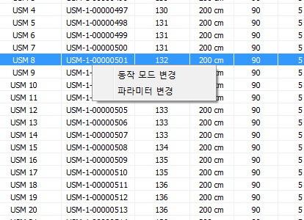

1) 동작 모드 변경

선택된 USM 의 동작 모드를 변경한다.

2) 파라미터 변경

선택된 USM 의 파라미터 값을 변경한다.

• SHIFT 키와 함께 마우스 왼쪽 버튼을 눌러서 복수의 USM을 선택할 수 있다. 팝업 메뉴를 통한 동작 모드나 USM 파라미터 변경은 선택된 복수의 USM에 동시에 적용될 수 있다.

### LGM 설정

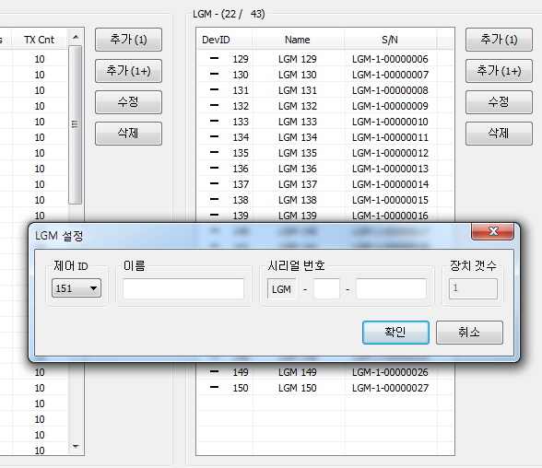

• "추가 (1)" 버튼을 클릭하여 LGM을 추가한다. 제어 ID, 이름, 시리얼 번호를 설정할 수 있다. 같은 SCM 에 속한 LGM 들의 제어 ID 는 중복해서 설정할 수 없다.

• "추가 (1+)" 버튼을 클릭하여 복수의 LGM을 한꺼번에 추가할 수 있다. 추가할 개수를 선택하면, 지정한 장치 제어 ID 부터 1씩 증가하며 장치가 추가된다.

• LGM을 선택한 뒤 "수정" 버튼을 클릭하여 선택된 LGM을 수정한다. LGM의 이름과 시리얼 번호 등을 수정할 수 있다. 장치 제어 ID는 수정할 수 없다. 장치 제어 ID를 수정하려 한다면 먼저 해당 LGM을 삭제한 뒤 새로운 LGM을 추가한다.

• LGM을 선택한 뒤 "삭제" 버튼을 클릭하여 선택한 LGM을 삭제한다.

• LGM을 선택한 뒤 마우스 오른쪽 버튼을 누르면 팝업 메뉴가 나타나며, 여기서 메뉴를 선택하여, LGM 의 동작 모드를 변경할 수 있다.

• SHIFT 키와 함께 마우스 왼쪽 버튼을 눌러서 복수의 LGM을 선택할 수 있다. 팝업 메뉴를 통한 동작 모드의 변경은 선택된 복수의 LGM에 동시에 적용될 수 있다.

## 배경 도면 설정

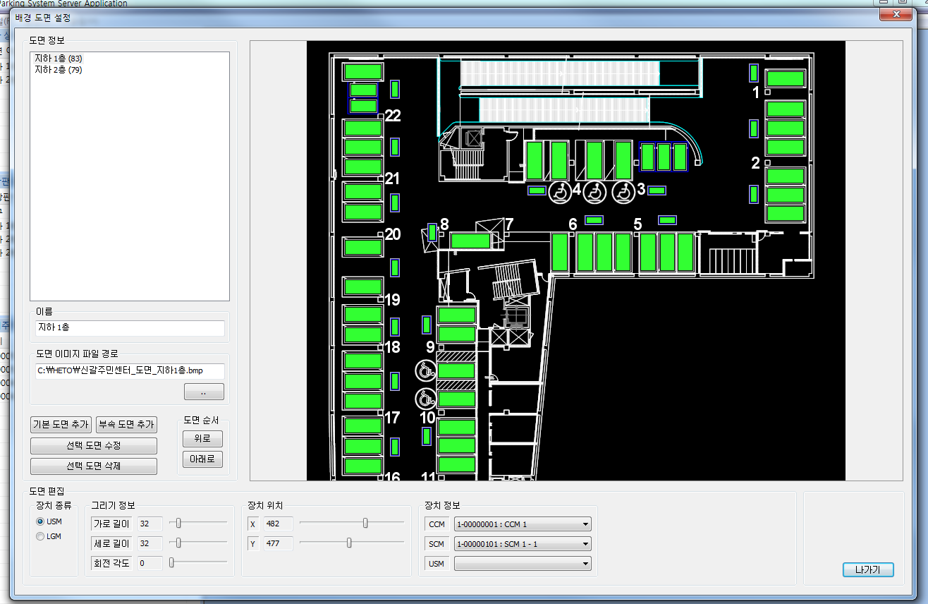

• 메인 화면에서 "설정(S)" 메뉴의 "배경 도면 설정(B)" 항목을 선택하면 배경 도면 설정 모드로 진입한다.

• 도면에 장치를 표시하기 위해서는 먼저 장치들이 설정되어 있어야 한다. ("5-1. 장치 설정" 참고)

• 배경 도면으로 사용 가능한 이미지 파일 포맷은 .BMP, .GIF, .JPG, .PNG 등이다. AUTOCAD 등의 CAD 프로그램의 도면 데이터는 바로 배경 도면으로 사용할 수 없고, 이미지 파일로 변환을 먼저 해야 한다.

### 도면 추가 / 삭제

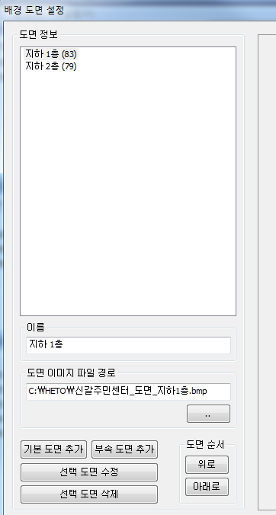

• 이름과 도면 이미지 파일 경로를 설정한 뒤 "기본 도면 추가" 나 "부속 도면 추가" 버튼을 클릭하여 배경 도면을 추가한다. 부속 도면을 추가하려면 먼저 기본 도면을 추가해야 한다.

• 도면 정보를 수정하려면 먼저 도면 리스트에서 도면을 선택한다. 아래 "이름" 과 "도면 이미지 파일 경로" 창에 선택한 도면의 정보가 나타난다. 여기서 "이름" 과 "도면 이미지 파일 경로" 창의 내용을 변경 후에 "선택 도면 수정" 버튼을 클릭하여 도면 정보를 수정할 수 있다.

• 도면 리스트에서 도면을 선택한 후 "선택 도면 삭제" 버튼을 클릭하면 도면이 삭제된다.

• 도면 리스트에서 도면을 선택한 후 도면 순서 항목의 "위로", "아래로" 버튼을 누르면 선택한 도면이 위나 아래로 이동한다.

### 도면 편집

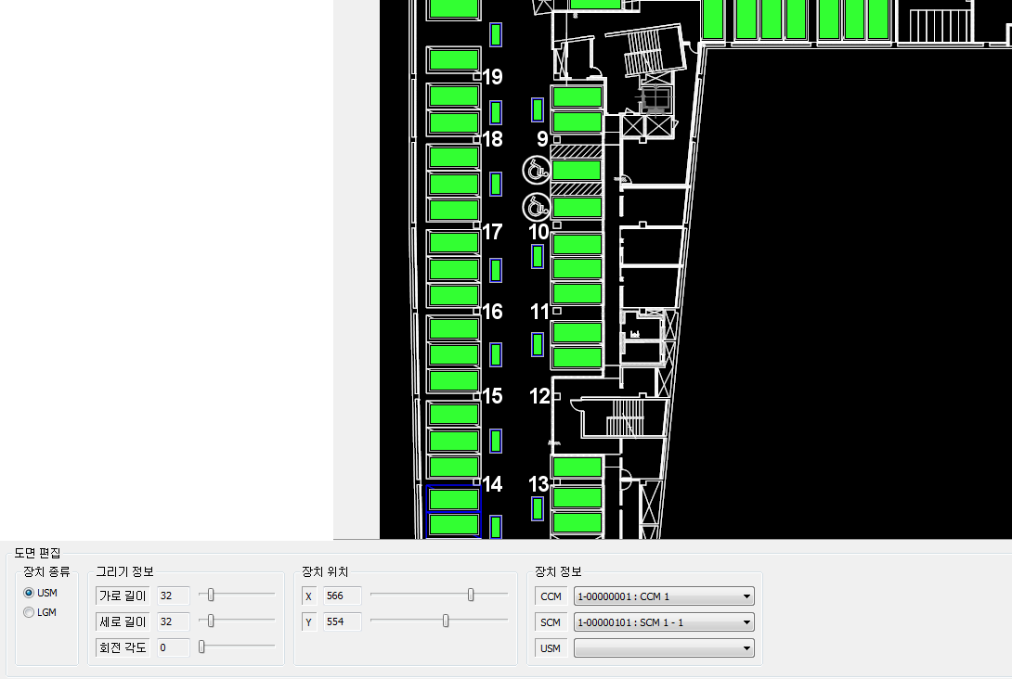

• 먼저 도면 리스트에서 도면을 선택하여 우측 편집 창에 배경 도면이 나타나도록 한다.

• 도면 리스트의 다른 도면을 선택하면 직전까지 작업했던 내용은 자동으로 이전 도면 정보에 반영이 된다.

• 편집창의 장치가 배치되지 않은 곳에서 마우스 왼쪽 버튼을 누른 뒤 버튼을 떼지 말고 마우스를 움직이면 도면을 움직일 수 있다.

1) 장치 배치

• 편집창의 장치가 배치되기를 원하는 위치에 마우스 포인터를 가져간 후, 마우스 왼쪽 버튼을 클릭하면 장치가 배치된다. 장치 종류에서 선택된 장치가 배치가 되므로, 먼저 원하는 장치 종류를 선택한 후 화면을 클릭해야 한다. 배치된 장치의 정보는 아래 "도면 편집" 창의 정보와 같다. 장치가 배치되는 순간 배치된 장치는 선택된 상태가 되며, 그 상태에서 정보 수정이 가능하다.

2) 배치된 장치의 정보 수정

• 장치를 배치하거나 배치된 장치 위에 마우스 포인터를 가져간 후 마우스 왼쪽 버튼을 클릭하면 장치를 선택할 수 있다. 정보 수정을 원하는 장치를 선택한 후 "도면 편집" 창을 이용하여 선택한 장치의 정보를 수정할 수 있다. 장치 위치에서 x 좌표는 오른쪽으로 갈수록 증가하며, y 좌표는 아래로 갈수록 증가한다. 그러므로, 왼쪽 위의 좌표 값이 (0, 0) 이 된다.

장치 정보의 CCM, SCM, USM(LGM) 정보를 변경하여 도면 위치와 일치하는 장치를 선택한다. 선택된 SCM 의 모든 USM(LGM) 장치가 도면에 배치된 경우에 USM(LGM) 난에는 아무것도 표시되지 않는다.

3) 배치된 장치 삭제

• 장치를 선택한 후 키보드의 "Delete" 키를 누르면 선택한 장치를 삭제할 수 있다.

## 장기주차 설정

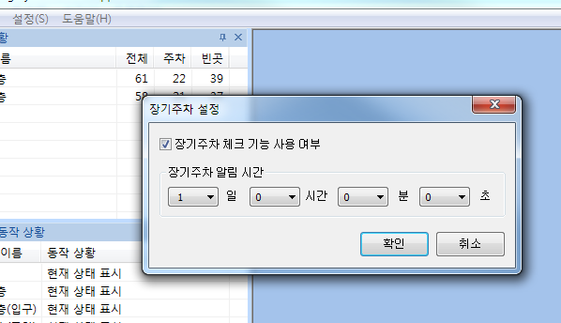

• 메인 화면에서 "설정(S)" 메뉴의 "장기주차 설정(L)" 항목을 선택하면 장기주차 설정 모드로 진입한다.

• 장기주차 기능이란 특정 주차 구역에 장기간 차량이 주차되어 있는 경우 이를 관리자에게 알려주는 기능이다. “장기주차 체크 기능 사용 여부” 항목을 선택하면 장기 주차 모드가 설정이 되어 장기 주차 여부를 감시한다.

• 장기주차 알림 시간에 설정된 시간만큼 주차 구역에 차량이 주차된 경우 메인 화면의 장기주차 알람 표시 패널에 해당 구역의 정보가 표시되고, 주차 상황 감시 창에 적색 사각형의 테두리가 나타난다.

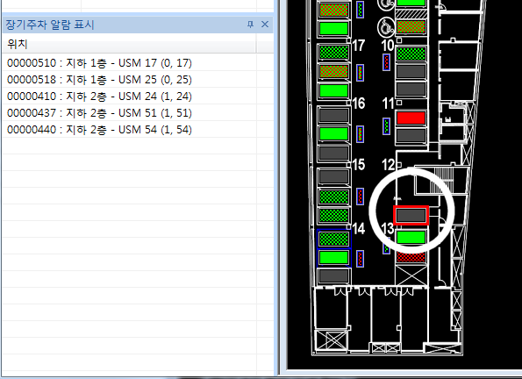

• 위 그림의 백색 원 안의 주차 구역이 장기 주차 알람이 발생한 주차 구역이다. 적색 사각형의 테두리가 주차 구역 주위에 나타난다. 또한 장기주차 알람 표시 패널에 정보가 나타나며, 여기에 나타나는 정보는 다음과 같다.

[USM 시리얼 번호] : [도면 이름] – [USM 장치 이름] ([SCM 제어 번호], [USM 제어 번호])

## 전광판 설정

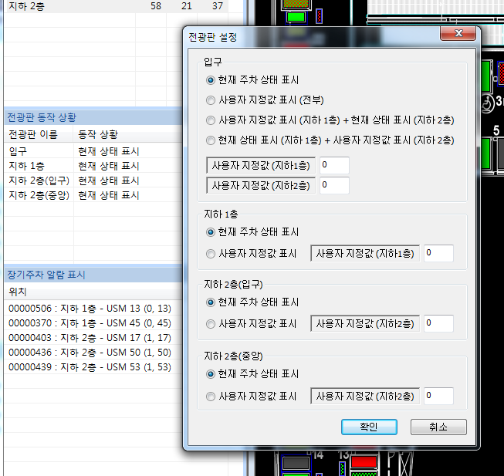

• 메인 화면에서 "설정(S)" 메뉴의 "전광판 설정(E)" 항목을 선택하면 전광판 설정 모드로 진입한다.

• 전광판 설정 모드에서 전광판에 표시되는 숫자를 제어할 수 있다. 일반적으로 “현재 주차 상태 표시” 모드가 사용되지만, 주차장 내부 사정에 의해 현재 주차 상태가 아니라 다른 값을 외부에 보이기를 원할 때는 “사용자 지정값 표시” 모드로 동작 모드를 변경할 수 있다.

• 입구 전광판은 지하 1, 2 층 전체 상황을 표시한다. 지하 1, 2 층 전부 현재 주차 상태를 표시할 수 있고, 두 층 중에서 한 층만 원하는 값으로 표시하거나 두 층 모두 원하는 값으로 표시할 수 있다.

• 지하 1층, 2층의 전광판은 각 층의 상황만을 표시한다. 현재 주차 상태를 표시하거나 원하는 값을 표시할 수 있다.

• 전광판 동작 상황 패널에는 전광판 설정 정보가 표시된다.

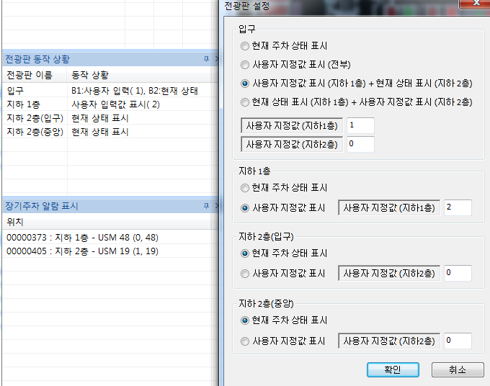

• 전광판 설정 변경에 따른 전광판 동작 상황 패널의 표시 변화가 위의 그림에 나타나 있다. “현재 주차 상태 표시 모드” 를 선택하는 경우 패널에는 “현재 상태 표시” 라고 나타나지만, “사용자 지정값 표시” 모드를 선택하는 경우 패널에는 “사용자 입력값 표시”라고 나타나며, 사용자가 지정한 지정값이 함께 나타난다.

## 주차 상황 감시

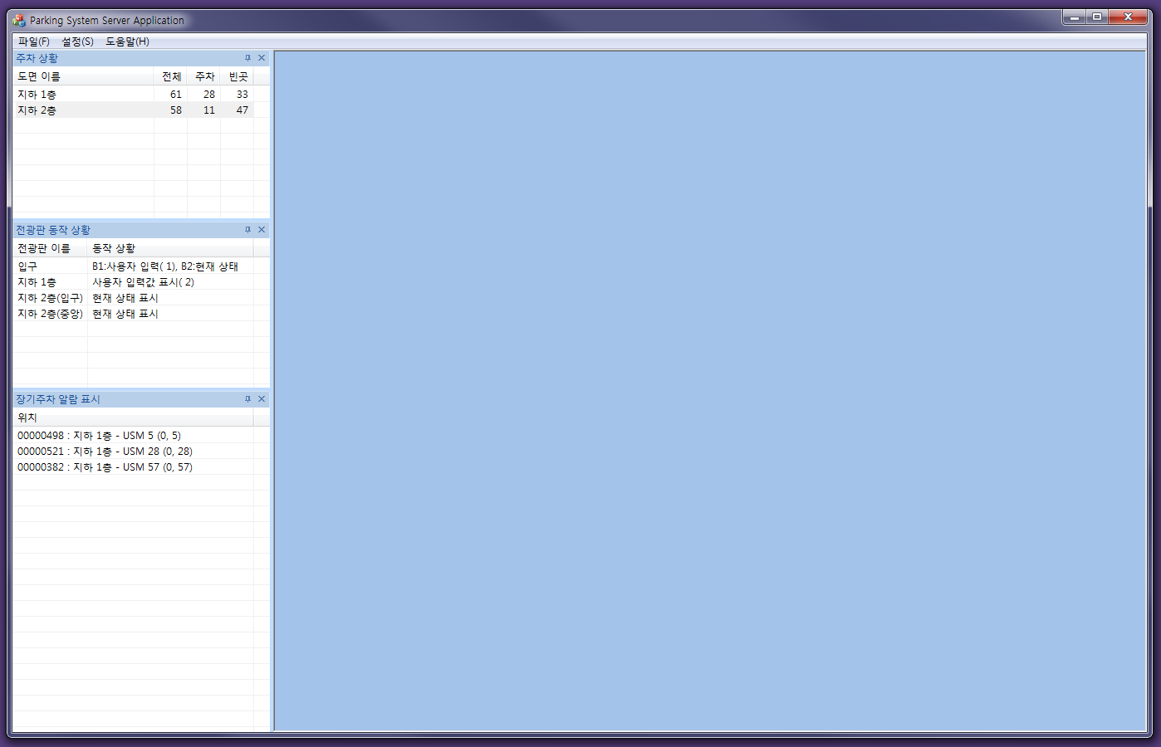

• 처음 서버 어플리케이션이 실행되면 위의 화면과 같이 “주차 상황”, 전광판 동작 상황”, “장기주차 알람 표시” 의 3개 패널만이 화면에 나타난다. 여기서 “주차 상황” 패널의 도면 이름을 클릭하면 해당 도면의 주차 상황이 화면에 표시된다.

• “주차 상황” 패널에 도면 정보가 나타나지 않은 경우는 도면을 설정해야 한다. “5-2. 배경 도면 설정” 항목을 참고하여 도면을 설정한다.

### 현재 주차 상황 감시 창

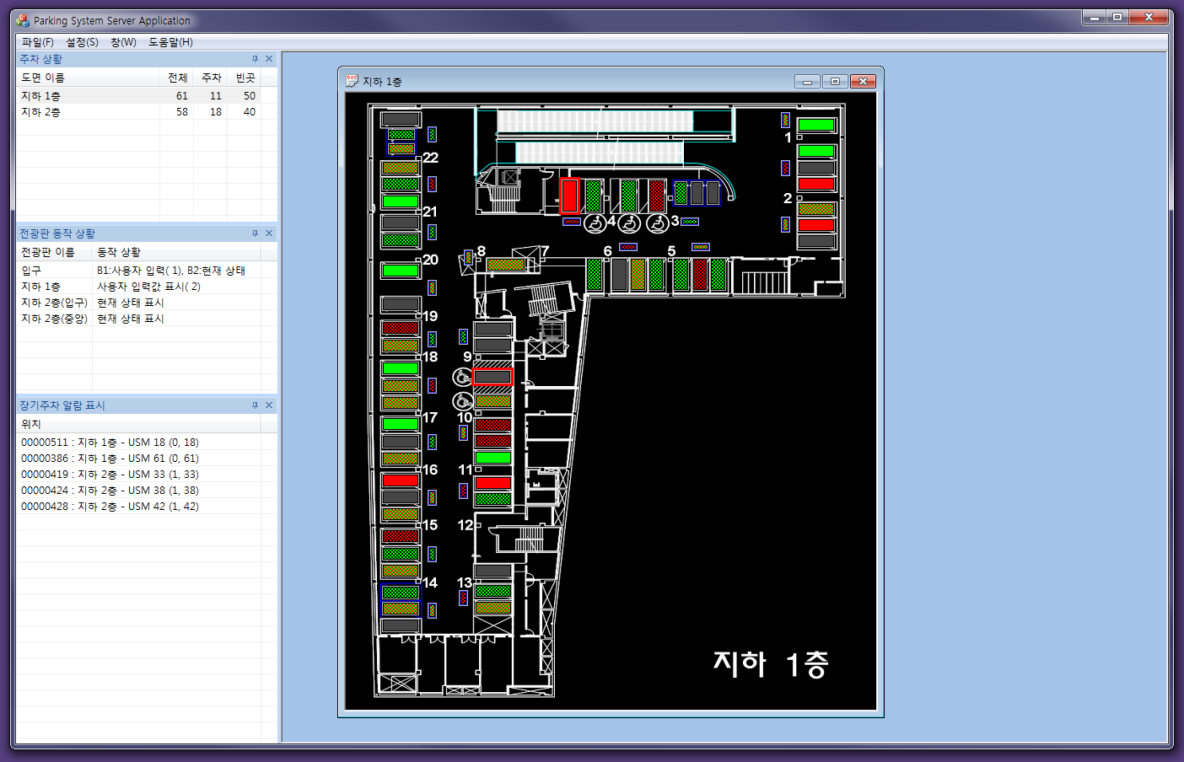

• 도면을 클릭하면 클릭한 도면이 내부 창에 나타난다.

• 도면은 확대 축소가 가능하며 처음에는 내부 창의 크기에 맞추어 출력된다. 화면을 마우스 왼쪽 버튼으로 더블 클릭하면 배수 확대 모드가 되어 마우스 휠을 조작하여 화면을 확대하거나 축소할 수 있다. 배수 확대 모드에서는 화면이 확대되어 내부 창 보다 전체 도면 크기가 커진 경우에 화면을 마우스 왼쪽 버튼으로 드래그 하여 화면을 움직일 수 있다. 배수 확대 모드에서 다시 한번 화면을 마우스 왼쪽 버튼으로 더블 클릭하면 화면이 내부 창의 크기에 맞추어 출력된다.

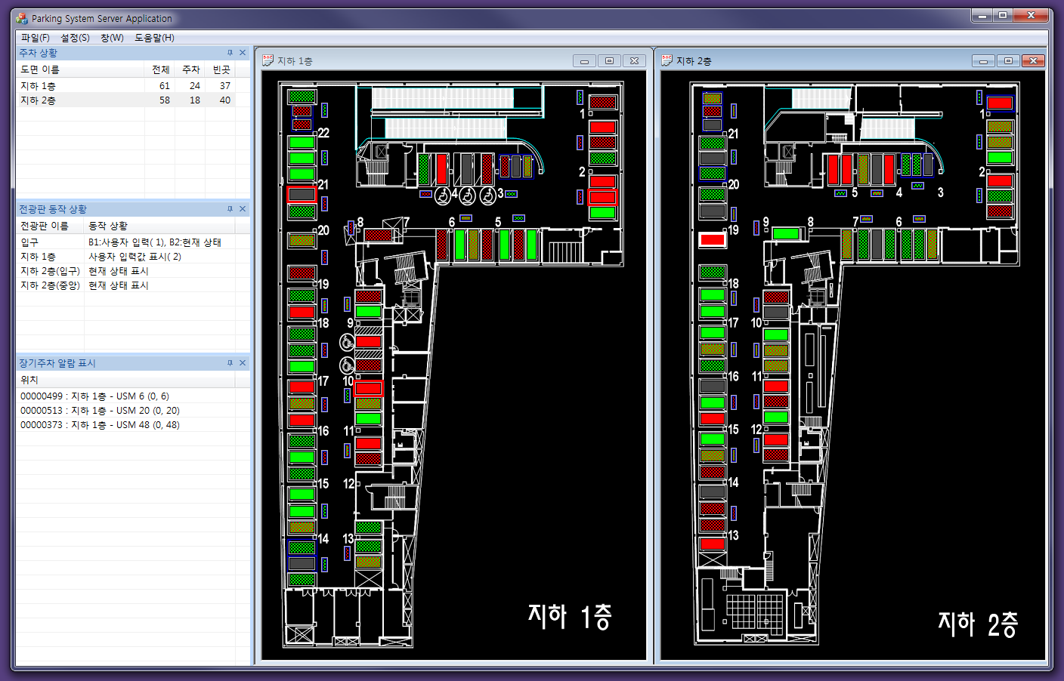

• 두 개의 도면을 전부 클릭하면 화면에 두 개의 창이 표시된다. 메인 화면에서 “창(W)” 메뉴의 “계단식 배열(C)”, “상하 배열(T)”, “좌우 배열(H)” 항목을 선택하여 두 개 창의 위치를 자동으로 조절할 수 있다. 위의 그림은 “창(W)” 메뉴의 “좌우 배열(H)” 항목을 선택한 경우이다. “계단식 배열(C)” 을 선택한 경우에는 두 개의 창이 계단식으로 배열되며, “상하 배열(T)” 을 선택한 경우에는 두 개의 창이 위 아래로 배열된다.

• “창(W)” 메뉴을 변경하는 것이 아니라 도면 표시 창의 테두리를 마우스로 드래그하여 직접 크기를 조절할 수 있다.

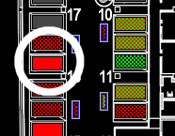

• 초음파 센서 모듈(USM)이 설치된 주차 구역은 회색과 검은색 테두리의 사각형으로 표시된다. 현재 주차중인 경우 사각형의 내부가 빨간색으로 표시되고, 비어있는 경우 녹색으로 표시된다.

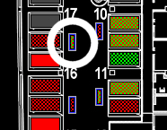

• 구역 표시 모듈(LGM)은 회색, 파란색, 검은색 테두리의 사각형으로 표시된다. 사각형 내부의 색상은 구역 표시 모듈(LGM) 의 현재 색상과 같다.

### 주차 상황 패널

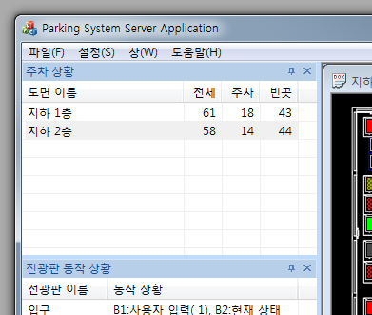

현재 각 층의 주차 상황을 표시한다.

### 전광판 동작 상황 패널

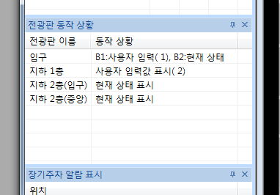

전광판들의 현재 동작 상태를 표시한다. 자세한 것은 “5-4. 전광판 설정” 항목을 참조한다.

### 장기주차 알람 표시 패널

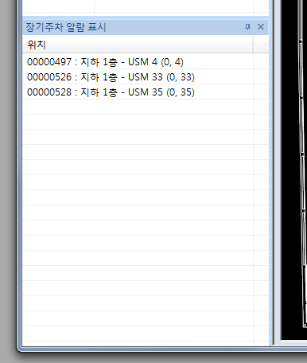

장기주차 차량의 정보를 표시한다. 자세한 것은 “5-3. 장기주차 설정” 항목을 참조한다.